附件1：智能加工系统的组成与作业流程
1．系统的场景及实物图说明
在附图1中，中间设备是自带清洗槽和机械手的轨道式自动引导车RGV，清洗槽每次只能清洗1个物料，机械手臂前端有2个手爪，通过旋转可以先后各抓取1个物料，完成上下料作业。两边排列的是CNC，每台CNC前方各安装有一段物料传送带。右侧为上料传送带，负责为CNC输送生料（未加工的物料）；左边为下料传送带，负责将成料（加工并清洗完成的物料）送出系统。其他为保证系统正常运行的辅助设备。

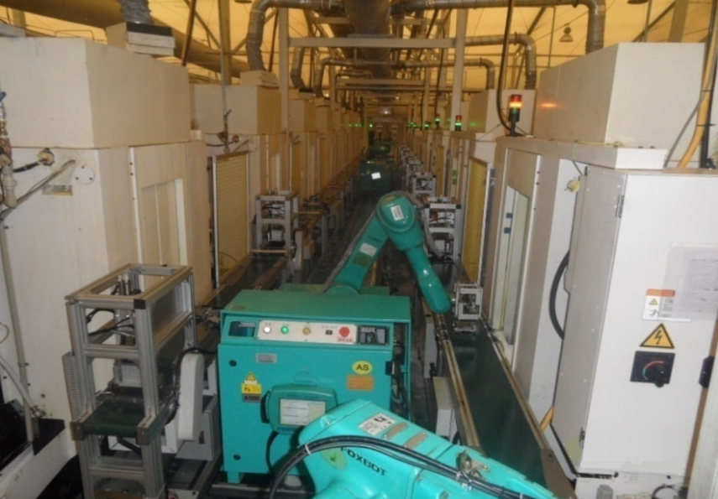
附图1：RGV—CNC车间布局图
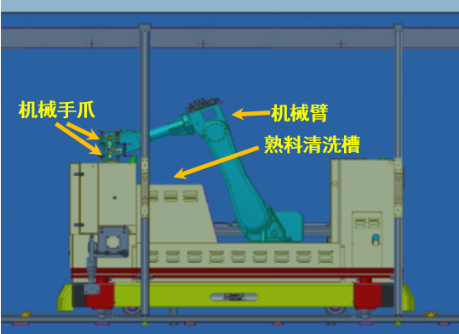
附图2：带机械手臂和清洗槽的RGV实物图

附图2是RGV的实物图，包括车体、机械臂、机械手爪和物料清洗槽等。

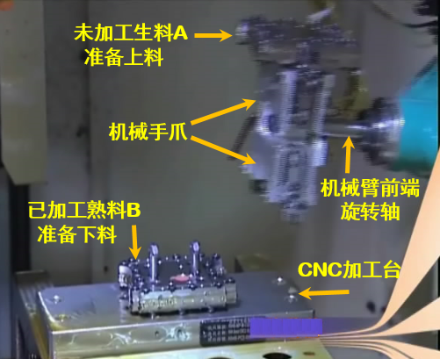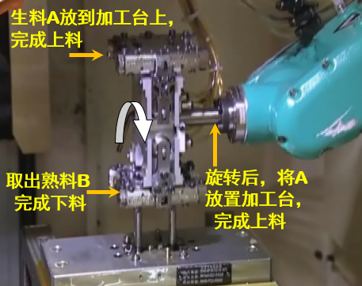
附图3：RGV机械手臂前端的2个手爪实物图
在附图3左图中，机械臂前端上方手爪抓有1个生料A，CNC加工台上有1个熟料B。RGV机械臂移动到CNC加工台上方，机械臂下方空置的手爪准备抓取熟料B，在抓取了熟料B后即完成下料作业。
在附图3右图中，RGV机械臂下方手爪已抓取了CNC加工台上的熟料B抬高手臂，并旋转手爪，将生料A对准加工位置，安放到CNC加工台上，即完成上料作业。

2．系统的构成及说明
智能加工系统由8台CNC、1台带机械手和清洗槽的RGV、1条RGV直线轨道、1条上料传送带和1条下料传送带等附属设备构成。
（1）CNC：在上料传送带和下料传送带的两侧各安装4台CNC，等距排列，每台CNC同一时间只能安装1种刀具加工1个物料。
如果物料的加工过程需要两道工序，则需要有不同的CNC安装不同的刀具分别加工完成，在加工过程中不能更换刀具。第一和第二道工序需要在不同的CNC上依次加工完成，完成时间也不同，每台CNC只能完成其中的一道工序。
（2）RGV：RGV带有智能控制功能，能够接收和发送指令信号。根据指令能在直线轨道上移动和停止等待，可连续移动1个单位（两台相邻CNC间的距离）、2个单位（三台相邻CNC间的距离）和3个单位（四台相邻CNC间的距离）。RGV同一时间只能执行移动、停止等待、上下料和清洗作业中的一项。
（3）上料传送带：上料传送带由4段组成，在奇数编号CNC1#、3#、5#、7#前各有1段。由系统传感器控制，只能向一个方向传动，既能连动，也能独立运动。
（4）下料传送带：下料传送带由4段组成，在偶数编号CNC2#、4#、6#、8#前各有1段。由传感器控制，只能向同一个方向传动，既能连动，也能独立运动。
3. 系统的作业流程
（1）智能加工系统通电启动后，RGV在CNC1#和CNC2#正中间的初始位置，所有CNC都处于空闲状态。
（2）在工作正常情况下，如果某CNC处于空闲状态，则向RGV发出上料需求信号；否则，CNC处于加工作业状态，在加工作业完成即刻向RGV发出需求信号。
（3）RGV在收到某CNC的需求信号后，它会自行确定该CNC的上下料作业次序，并依次按顺序为其上下料作业。根据需求指令，RGV运行至需要作业的某CNC处，同时上料传送带将生料送到该CNC正前方，供RGV上料作业。
RGV为偶数编号CNC一次上下料所需时间要大于为奇数编号CNC一次上下料所需时间。
（4）在RGV为某CNC完成一次上下料作业后，就会转动机械臂，将一只机械手上的熟料移动到清洗槽上方，进行清洗作业（只清洗加工完成的熟料）。
具体过程：首先用另一只机械手抓取出清洗槽中的成料、转动手爪、放入熟料到清洗槽中，然后转动机械臂，将成料放到下料传送带上送出系统。这个作业过程所需要的时间称为RGV清洗作业时间，并且在这个过程中RGV不能移动。
熟料在清洗槽中的实际清洗时间是很短的，远小于机械手将成料放到下料传送带上的时间。
（5）RGV在完成一项作业任务后，立即判别执行下一个作业指令。此时，如果没有接到其他的作业指令，则RGV就在原地等待直到下一个作业指令。
某CNC完成一个物料的加工作业任务后，即刻向RGV发出需求信号。如果RGV没能即刻到达为其上下料，该CNC就会出现等待。
（6）系统周而复始地重复（3）至（5），直到系统停止作业，RGV回到初始位置。

